Amina J. Mohammed 1961 - xxx

Vicesecretaria General de la ONU

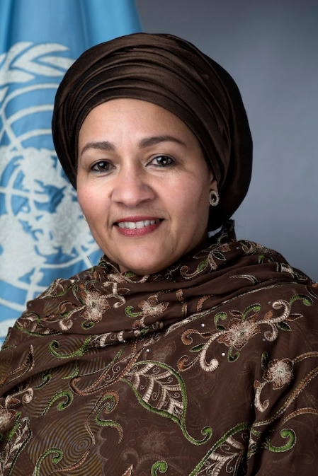

La Sra. Amina J. Mohammed es la Vicesecretaria General de las Naciones Unidas y la Presidenta del Grupo de las Naciones Unidas para el Desarrollo Sostenible.

Amina J. Mohammed (Gombe, 27 de junio de 1961) es una especialista nigeriana en desarrollo y medio ambiente con experiencia desde hace más de 30 años en el sector público y privado. Nació en el Estado de Gombe, al noreste del Nigeria, en 1961. Su madre es británica y su padre es nigeriano. Tiene seis hijos

Ha sido consejera especial de Ban Ki-moon para planificación de desarrollo y Ministra de Medio Ambiente en Nigeria. Juró su cargo como Vicesecretaria General de Naciones Unidas el 28 de febrero de 2017.​

Antes de su nombramiento, la Sra. Mohammed fue Ministra de Medio Ambiente de la República Federal de Nigeria, cargo desde el cual dirigió las iniciativas de su país relacionadas con la acción climática, así como sus iniciativas para proteger el medio natural.

​ Entre 1981 y 1991, trabajó para la empresa Archcon Nigeria, una sociedad de ingeniería. En 1991, fundó el consorcio Afri-Proyectos, una firma multidisciplinaria de ingenieras y topógrafos, y de 1991 a 2001, fue su directora general.​

A partir de 2002, trabajó como consejera principal en el equipo del Presidente de Nigeria sobre los objetivos del milenio para el desarrollo, en el seno del grupo de trabajo sobre igualdad de género y educación de 2002 a 2005 y posteriormente en la planificación y el desarrollo de proyectos del gobierno para reducir la pobreza en el país, y sobre la reducción de la deuda.​Durante esa etapa trabajó con 3 presidentes: Olusegun Obasanjo, Umaru Yar'Adua y Goodluck Jonathan.Posteriormente fundó y dirigió el think thankCenter for Development Policy Solutions, y trabajó como profesora adjunta en la Universidad de Columbia.

La Sra. Mohammed se unió por primera vez a las Naciones Unidas en 2012 como Asesora Especial del entonces Secretario General Ban Ki-moon, encargada de la planificación del desarrollo después de 2015.
Lideró el proceso que desembocó en el acuerdo mundial en torno a la Agenda 2030 para el Desarrollo Sostenible y la creación de los Objetivos de Desarrollo Sostenible.

La Sra. Mohammed comenzó su carrera trabajando en el diseño de escuelas y clínicas en Nigeria. Trabajó como defensora y promotora, centrándose en aumentar el acceso a la educación y otros servicios sociales, antes de pasar al sector público, donde llegó a ser asesora sobre pobreza, reforma del sector público y desarrollo sostenible de tres presidentes sucesivos del país

El 7 de junio de 2012, fue nombrada consejera especial del Secretario General de los Naciones UnidasBan Ki-moon.

La Sra. Mohammed ha recibido varios doctorados honoris causa y se ha desempeñado como profesora adjunta, impartiendo clases de desarrollo internacional. Galardonada con varios premios de todo el mundo, la Sra. Mohammed ha formado parte de numerosas juntas y grupos consultivos internacionales. Es madre de seis hijos y tiene dos nietos

El 11 de noviembre de 2015 fue nombrada ministra de medio ambiente de Nigeria por el presidente nigériano Muhammadu Buhari. Forma parte de numerosos comités consultivos internacionales y organismos, tales como la Fundación Bill y Melinda Gates o el Water Supply and Sanitation Collaborative Council, que ella preside y relacionado con Naciones Unidas

El 15 de diciembre de 2016 el nuevo Secretario general de los Naciones Unidas, António Guterres, anunció su elección como Vicesecretaria general convirtiéndose en la número 2 de esta institución, sucediendo al diplomático sueco Jan Eliasson. Guterres eligió a otras dos mujeres como pilares de su equipo: la brasileña Maria Luiza Ribeiro Viotti como jefa de gabinete y la coreana Kyung-wha Kang como asesora especial para asuntos políticos.​

